**ΒΙΟΛΟΓΙΑ Α΄ΓΥΜΝΑΣΙΟΥ**

**ΚΕΦΑΛΑΙΟ 1**

**Α)Τα χαρακτηριστικά των οργανισμών**

**Είναι δύσκολο να δώσουμε έναν ορισμό τι είναι ζωή, γι΄ αυτό ορίζουμε τη ζωή με βάση τα χαρακτηριστικά που εμφανίζουν οι ζωντανοί οργανισμοί.**

1. Ποια τα κοινά χαρακτηριστικά των ζωντανών οργανισμών;

ΑΠΑΝΤΗΣΗ

· Οι οργανισμοί τρέφονται

· Αναπνέουν

· Απεκκρίνουν

· Αναπαράγονται

· Αναπτύσσονται

· Εμφανίζουν ερεθιστικότητα.

2. Πως βρίσκουν την τροφή τους και γιατί την χρειάζονται οι ζωντανοί

οργανισμοί;

ΑΠΑΝΤΗΣΗ

*Οι οργανισμοί εξασφαλίζουν την τροφή τους με διάφορους τρόπους.

· τρέφονται με άλλους οργανισμούς (π.χ.αγελάδα,τίγρης,ποντίκι,άνθρωπος κ.α.),δηλαδή σαρκοφάγοι,παμφάγοι και φυτοφάγοι οργανισμοί.

· παράγουν μόνα τους την τροφή τους με τη διαδικασία της φωτοσύνθεσης (π.χ. φυτά,φωτοσυνθετικά βακτήρια κ.α.).Χρησιμοποιούν δηλαδή απλές ουσίες , όπως είναι το νερό και το διοξείδιο του άνθρακα, και παράγουν μόνα τους την τροφή τους (γλυκόζη), με τη βοήθεια της ηλιακής ενέργειας.

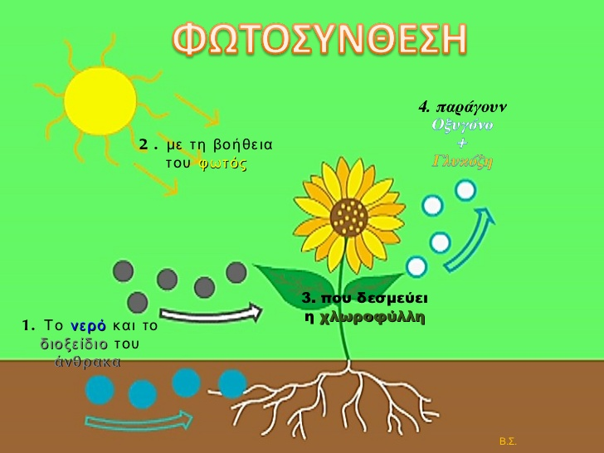

*Η τροφή παρέχει ενέργεια και χρήσιμα υλικά (θρεπτικά συστατικά για να δομήσουν τον οργανισμό τους). Με αυτά οι οργανισμοί συνθέτουν τις δικές τους ουσίες και επιτελούν όλες τις λειτουργίες τους. Για τον λόγο αυτό κανένας οργανισμός δεν μπορεί να ζήσει χωρίς

τροφή για μεγάλο χρονικό διάστημα.

3. Γιατί αναπνέουν οι ζωντανοί οργανισμοί;

ΑΠΑΝΤΗΣΗ

Οι οργανισμοί διασπούν τις ουσίες που υπάρχουν στις τροφές, με τη βοήθεια του οξυγόνου (κυτταρική αναπνοή) και έτσι απελευθερώνετε η ενέργεια που περιέχουν.

Όλοι οι οργανισμοί αναπνέουν, επειδή όλοι οι οργανισμοί χρειάζονται ενέργεια.

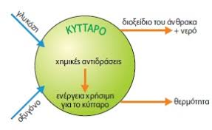

4. Γιατί απεκκρίνουν οι ζωντανοί οργανισμοί;

ΑΠΑΝΤΗΣΗ

Κατά την επεξεργασία της τροφής, εκτός από τις χρήσιμες ουσίες παράγονται και άχρηστες. Αυτές απομακρύνονται από τους οργανισμούς με τη διαδικασία της απέκκρισης.

5. Γιατί αναπαράγονται οι ζωντανοί οργανισμοί;

ΑΠΑΝΤΗΣΗ

Όλοι οι οργανισμοί αναπαράγονται δημιουργώντας απογόνους (αυγά,σπόροι,έμβρυα)

Με την αναπαραγωγή δηλαδή εξασφαλίζεται η συνέχιση και η διατήρηση του είδους και γενικά της ζωής επάνω στη Γη.

6. Τι χρειάζεται για την ανάπτυξη των οργανισμών;

ΑΠΑΝΤΗΣΗ

Για να συμβεί η ανάπτυξη χρειάζονται υλικά και ενέργεια, που προμηθεύονται από την τροφή τους. Όλοι οι οργανισμοί χρησιμοποιούν ουσίες της τροφής τους και δημιουργούν τις δικές τους. Με τη διαδικασία αυτή αναπτύσσονται, αυξάνεται δηλαδή η μάζα και ο όγκος τους.

7. Τι είναι ερεθιστικότητα και τι εξυπηρετεί τους ζωντανούς οργανισμούς;

ΑΠΑΝΤΗΣΗ

Ερεθιστικότητα είναι η ικανότητα των οργανισμών να αντιδρούν στις μεταβολές του

περιβάλλοντος στο οποίο ζουν προσπαθώντας να εξασφαλίσουν τις καλύτερες

συνθήκες για την επιβίωση και την αναπαραγωγή τους.

8. Ορισμένα άβια αντικείμενα εμφανίζουν κάποια από τα χαρακτηριστικά των ζωντανών οργανισμών; Γιατί λοιπόν χαρακτηρίζονται σαν άβια αντικείμενα;

ΑΠΑΝΤΗΣΗ

Για να χαρακτηριστεί κάποιο άτομο σαν ζωντανός οργανισμός πρέπει να διαθέτει **όλα**

τα χαρακτηριστικά της ζωής, δηλαδή να τρέφονται, να αναπνέουν, να απεκκρίνουν,

να αναπαράγονται, να αναπτύσσονται και να εμφανίζουν ερεθιστικότητα. Αν

εμφανίζουν κάποια από αυτά τα χαρακτηριστικά και όχι όλα δεν χαρακτηρίζονται

σαν ζωντανοί οργανισμοί (έμβια όντα ) αλλά ως άβια.

9. Τι είναι το κύτταρο;

ΑΠΑΝΤΗΣΗ

Το κύτταρο είναι η μικρότερη μονάδα που μπορεί να τρέφεται, να αναπνέει, να αναπαράγεται κτλ., να εμφανίζει δηλαδή τα χαρακτηριστικά της ζωής. Γι’ αυτό τον λόγο το κύτταρο χαρακτηρίζεται ως η βασική δομική και λειτουργική μονάδα της ζωής.

